千葉県の物流会社で初めて
株式会社日東物流が、「企業価値認定法人」 に認定

冷凍・チルド帯の食品を中心とした運送事業を展開する株式会社日東物流（本社：千葉県四街道市、代表取締役：菅原拓也）は、多様な独自性や競合優位性を持ち、お客様や社会から強く支持される特徴的価値を有する企業として、さる8月21日（月）、一般社団法人企業価値協会（事務局：東京都港区、代表理事：武井則夫）より、「企業価値認定法人」に認定されました。

この「企業価値認定」とは、中小企業庁や中小企業基盤整備機構が支援する一般社団法人企業価値協会が、日本の産業を担う中小企業の支援と経済の発展に寄与することを目的に、企業の持つ特徴的価値と独自性について審査・認定する制度であり、今回の認定は、千葉県の物流会社として初めてとなります。

今回の当社の認定は、ライフスタイルに合わせた就業制度の導入や、健康診断など各種検査の従業員負担の廃止など、健康的で働きやすい職場環境を実現するための様々なアクションや、警察署との連携による地域防犯への貢献活動、物流業界全体の発展に向け、様々な活動を通して得た知見を、セミナーや広報活動を通して積極的に競合他社に共有するなど、当社の様々な活動実績が、他に類を見ない特徴的価値を有すると高く評価された事によるものです。

今回の認定を受け、代表取締役の菅原は次のように述べています。
「社会にも、従業員にも、誠実で健全でありたいとの想いで行動してきた事をご評価頂き、大変嬉しく思います。エッセンシャルワーカーとしての社会的使命を全うするため、これからも全ての従業員とその家族が安心して長く働ける職場作りに取り組むとともに、同じ志を持つ同業他社とつながり、手を取り合い、事業会社レベルから物流業界を変えていきたいと思います。」

私たち日東物流は、「お客様に最高の輸送サービスを提供すること」を通して豊かで安全な社会を作るため、従業員の健康と生活の質の向上に積極的に取り組んでいます。そして、社会の変化や業界の課題に積極的に対応し、新しい時代に求められる最高の輸送サービスを提供するため、これからもより良い方向へ変化し続けてまいります。

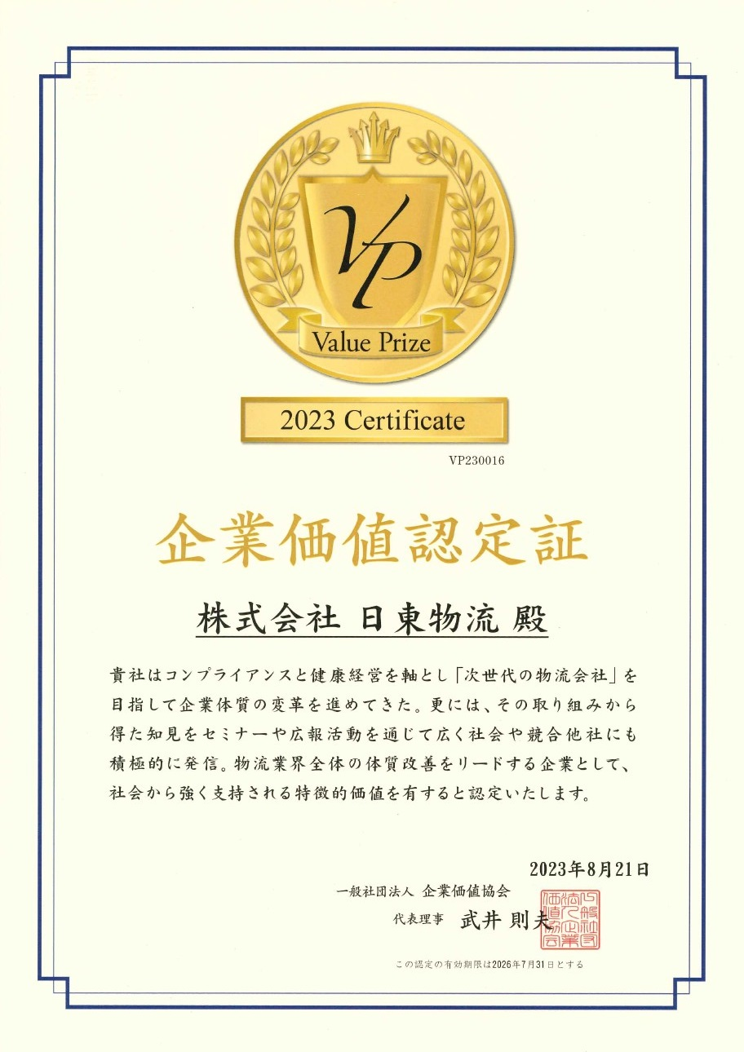

■ 「企業価値認定」について
「企業価値認定」とは、一般社団法人企業価値協会が、中小企業が持つ特徴的な価値を審査・評価し、これを認定する制度。
独自の経営のやり方、ビジネスモデル、収益構造、経営理念、事業コンセプト、お客様からの評価、地域社会からの評価、社会貢献活動、技術、企画、性能、販売の方法、接客サービス、スピード対応、オペレーションの方法、環境整備、人材育成や登用方法、ある分野における実績や競争優位性（特定の地域・分野・用途などの条件において上位であること）など、多様な独自性について審査し、「お客様や社会から強く支持される特徴的価値を有する」と判断した企業を認定している。
一般社団法人企業価値認定協会 ホームページ： valueprize.jp/

■ 株式会社日東物流について
株式会社日東物流は、「ミライを、人で、つなぐ」を経営理念に掲げ、関東エリアを中心に生鮮食品や飲料などの食料品を24時間体制で配送している運送会社です。
運行上の安全管理の徹底はもとより、業界に先駆けて、働きやすい労働環境の提供や健康診断の実施といった乗務員の生活安全向上に向けた様々な取り組みを行うなど、社会の変化や業界の課題に対応し、新しい時代に求められる最高の輸送サービスを提供するため、より良い方向へ変化し続けています。

また当社は、2018年に物流会社として、千葉県で初めて「健康経営優良法人（中小規模法人部門）」の認定以降、5年連続で認定。さらに2021年には、「健康経営優良法人」のうち、特に優れた企業であり、かつ地域において健康経営の発信を行っている、優良な上位500法人のみが選ばれる“ブライト500”に、千葉県の物流企業として初めて選出されました。
社 名： 株式会社 日東物流（Nitto Butsuryu Co.Ltd.）
所在地： 〒284-0001 千葉県四街道市大日572
代表者： 代表取締役 菅原拓也
設 立： 1995年2月
資本金： 1,200万円
URL： nittobutsuryu.co.jp

---------------------

【本件に関する問い合わせ先】
株式会社 日東物流 加藤（広報）
T： 043-424-3482 M： kato_s@nittobutsuryu.co.jp

